学 习 报 告1
姓 名：林鑫 学号：2405030219 班级：应统2班
学习内容：线性回归、Softmax回归 日期：2025.9.25
概要：
线性回归和Softmax回归的基础知识；
线性回归和Softmax回归的简单实现
线性回归模型：
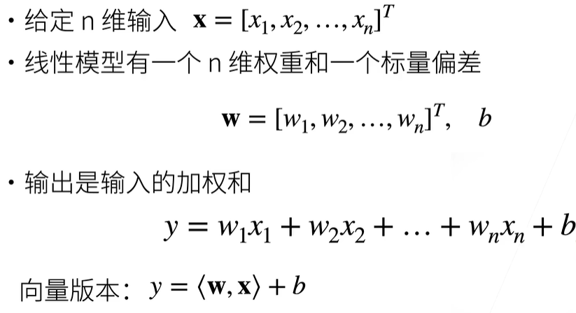
线性回归便以理解的简单模型：
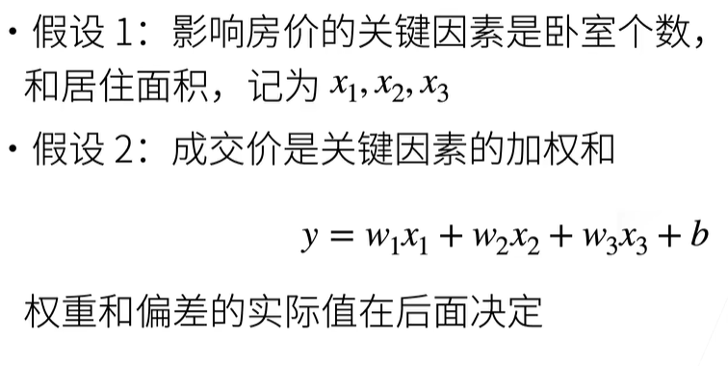
线性模型可以看作单层神经网络，n个x（输入层）输出一个y
（神经网络：每一个神经元有输入、计算、输出、再输出到下一层）
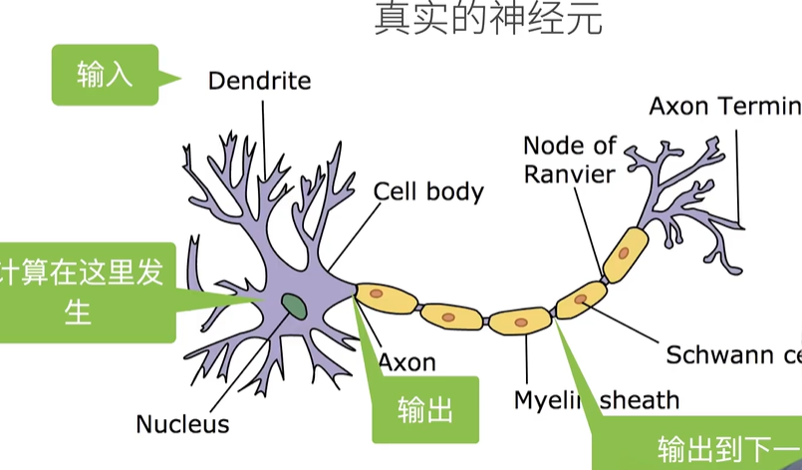
有了模型后，还要对模型进行评估，即拟合程度的度量（损失函数）。
课程中介绍了平方损失：
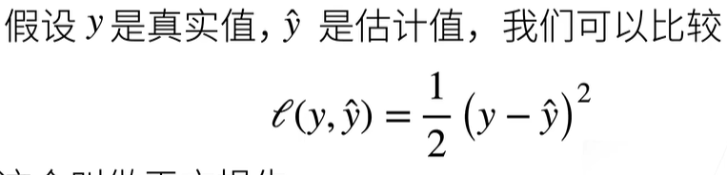
在建立模型的过程中，需要一些数据来决定权重和偏差（训练数据）
要包括n组输入的特征值以及对应的结果值

怎么确定参数和权重？
需要通过损失函数求平均损失：
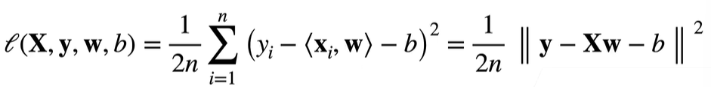
之后在损失最小的情况下，确定w、b

求解过程：
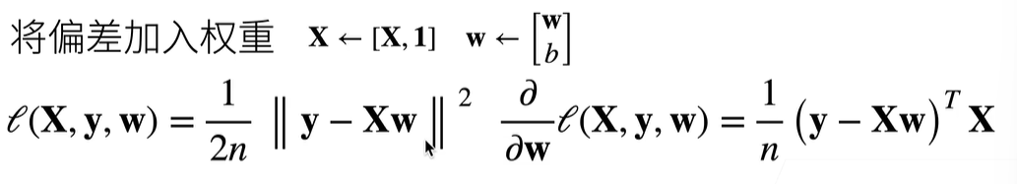
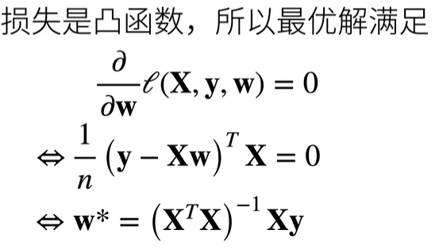

总结：
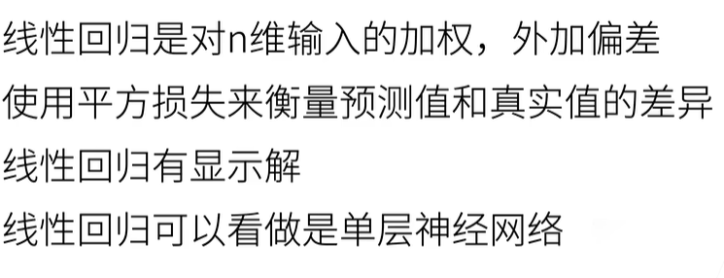

优化方法的简单理解
梯度下降：（梯度是一个向量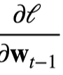，表示在该方向的变化率）
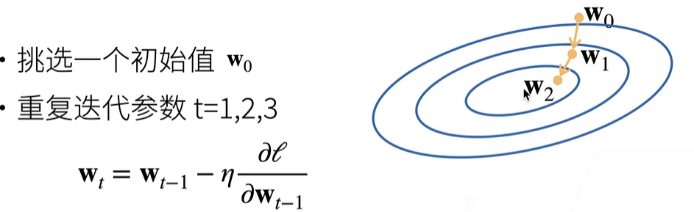
梯度方向是函数增加最快的方向，要求损失最小，要沿着负方向。

学习率（人为选择的值）：可以理解为前进的步长
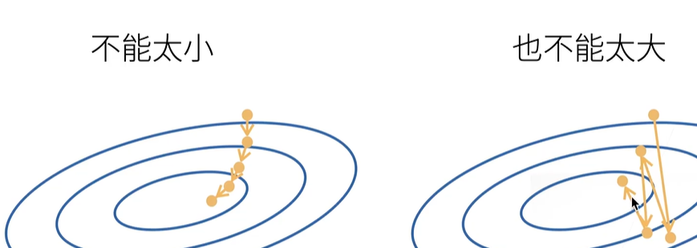

小批量随机梯度下降（降低成本）：
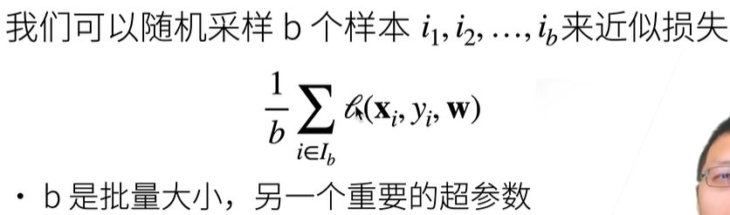
同样的b不能太大也不能太小
总结：
